**网页端如何与原repository同步？**

少废话，直接上图

1. **在自己的repository中点击New pull request**

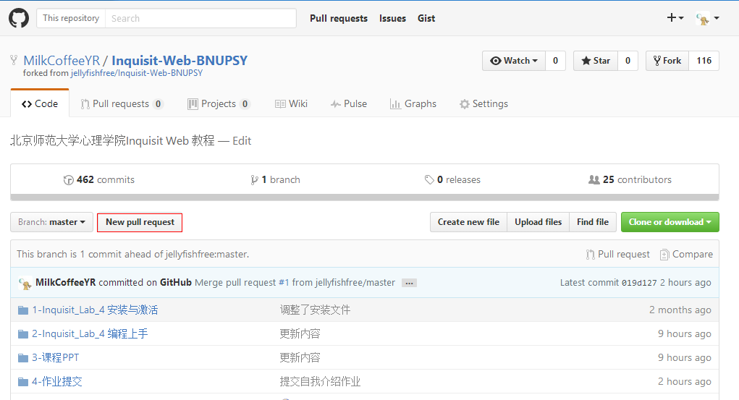

**2、选择同步的repositories，点击Create pull request**

【注意，同步顺序：左(self)←右(teacher)；两边不要填成一样的，可以加个中间变量做暂存】

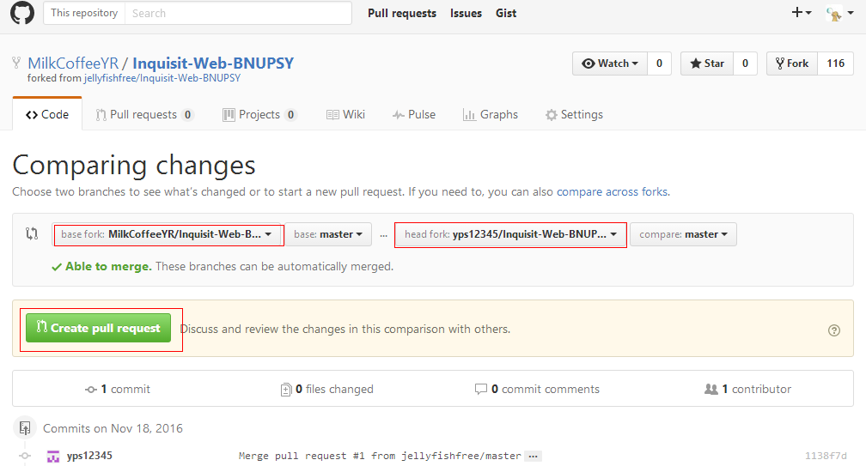

1. **填写标题，点击Create pull request**

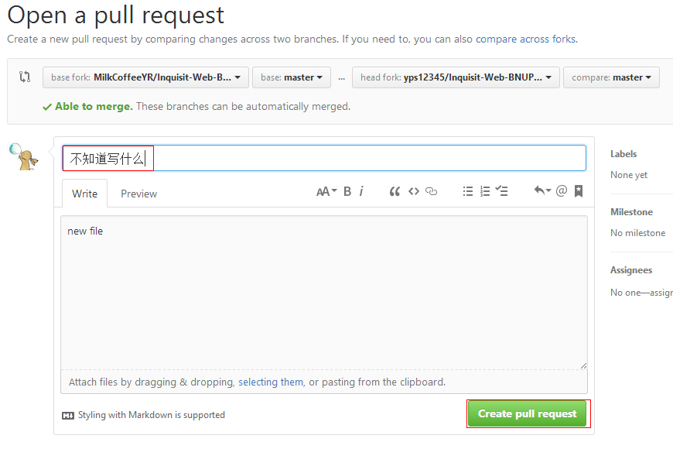

**4、在页面下方点击Merge pull request**

(差异大的话会显示许多文件，页面直接拉到最后即可找到)

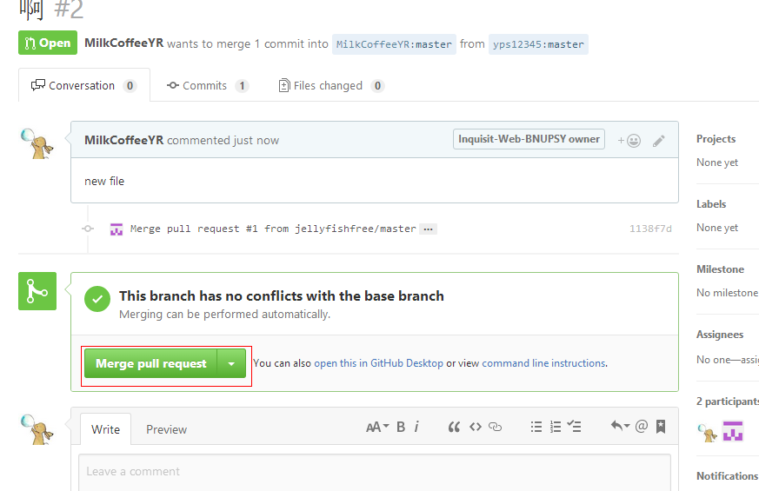

5、好啦！

**Limitation**

1. 适合网页，客户端未知
2. 有时步骤2会出bug，原因未知

**Discussion**

1. 据说可以使用代码直接同步，待大牛带
2. Mac版本好像有右键弹出菜单，里面有这种同步选项，待mac版的同学确定